Konrad Dudek 26.01.2021
Język Python - Projekt zaliczeniowy

Grupowanie punktów na dwuwymiarowej płaszczyźnie za pomocą algorytmu Kruskala oraz minimalnego drzewa rozpinającego

Uruchamianie programu:

python3 clustering.py [nazwa pliku csv z danymi] [liczba klastrów na jaką chcemy podzielić dane]

Działanie programu:
Program jako argument przyjmuje plik .csv z danymi oraz liczbę klastrów na jaką ma go podzielić. Do wizualizacji wyników użyłem biblioteki matplotlib, która “koloruje” wierzchołki zgodnie
z przynależnością do danego klastra. Istnieje ograniczenie co do ilości klastrów na jakie chcemy podzielić nasze dane, które wynika z ilości kolorów. Maksymalna liczba klastrów na jaką możemy podzielić nasze dane wynosi 22. Plik csv powinien zawierać współrzędne x oraz y punktów.

Projekt korzysta z 4 klas:
- class Vertex – klasa wierzchołka - przechowuje informacje na temat wierzchołków, ich współrzędne x, y oraz unikany dla każdego identyfikator.
- class Edge – klasa krawędzi – przechowuje informacje na temat jakie wierzchołki łączy ze sobą krawędź oraz wagę krawędzi, czyli odległość euklidesową pomiędzy dwoma punkami.
- class Graph – klasa grafu – zawiera informację o wszystkich wierzchołkach oraz krawędziach. Przechowuje ona również liczbę klastrów na jaką program będzie dzielił dane. Znajduje się w niej funkcja read_graph, która odpowiada za wczytanie danych z pliku csv. Podczas tego wczytywania zapisywane są informacje o współrzędnych każdego punktu oraz wyliczane wagi wszystkich krawędzi.
- class My_Set – klasa zbioru – spełnia zadanie zwykłego zbioru jednak w celu łatwiejszego wyszukiwania zbiorów zawiera zmienną reprezentanta.

Pozostałe funkcje programu:
- Find_Set – zwraca reprezentanta zbioru.
- My_Union – spełnia rolę sumy zbiorów. Podczas procesu łączenia zbiorów opróżnia jeden
z nich.
- Kruskal – najważniejsza funkcja która realizuje działanie algorytmu Kruskala zmodyfikowanego w odpowiedni sposób tak aby spełniał warunki projektu.
- draw_result – funkcja, która wizualizuje wyniki działania algorytmu, wykorzystane są w niej funkcje z biblioteki matplotlib.

Wejście:
- X: zbiór punktów w przestrzeni dwumiarowej
- K: ilość grup na jakie należy podzielić zbiór danych

Wyjście:
Wykres ilustrujący pogrupowane dane.

Działanie algorytmu:
Algorytm bazuje na budowie minimalnego drzewa rozpinającego za pomocą algorytmu Kruskala.
Przekazane do programu dane będą reprezentowane jako graf. Punkty określają położenie wierzchołków grafu na przestrzeni dwuwymiarowej. Wagami w grafie będą odległości euklidesowe między punktami. Na początku wyliczane są wszystkie możliwe połączenia pomiędzy wierzchołkami a następnie usuwane tak aby utworzyć minimalne drzewo rozpinające. Podczas budowy minimalnego drzewa rozpinającego algorytm zatrzymuje swoje działanie w momencie kiedy stworzona już będzie odpowiednia liczba klastrów. Kiedy podział na odpowiednie klastry jest już skończony program zgodnie z tym podziałem tworzy wykres z punktami.

Wizualizacja działania algorytmu dla poszczególnych przykładowych danych:

Nazwa pliku: data_2.csv
Liczba punktów: 1500
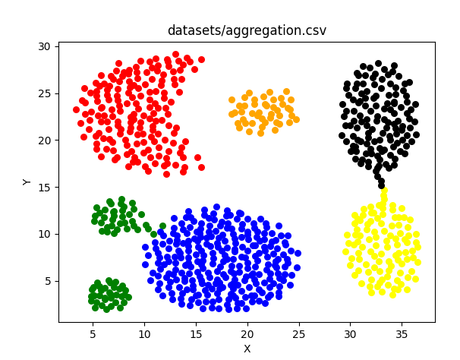
Liczba klastrów: 3
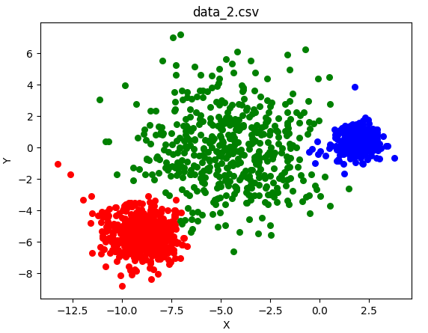

Nazwa pliku: r15.csv
Liczba punktów: 600
Liczba klastrów: 15
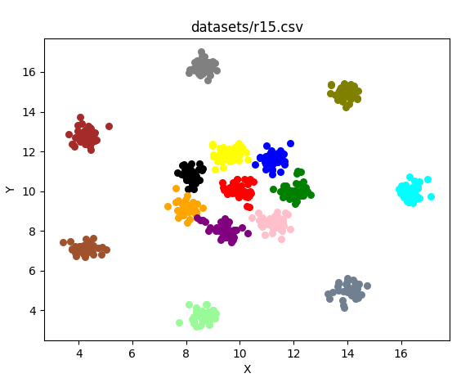

Nazwa pliku: data_4.csv
Liczba punktów: 1500
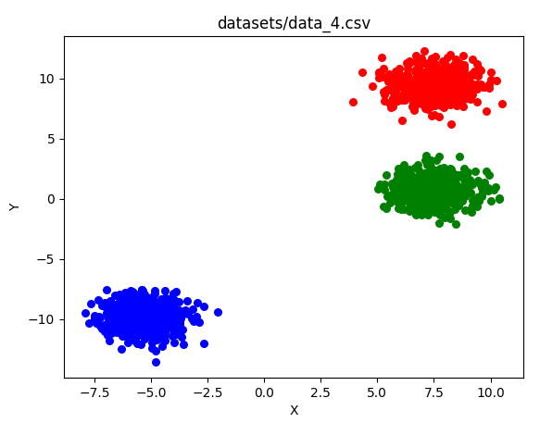
Liczba klastrów: 3

Nazwa pliku: aggregation.csv
Liczba punktów: 788
Liczba klastrów: 6
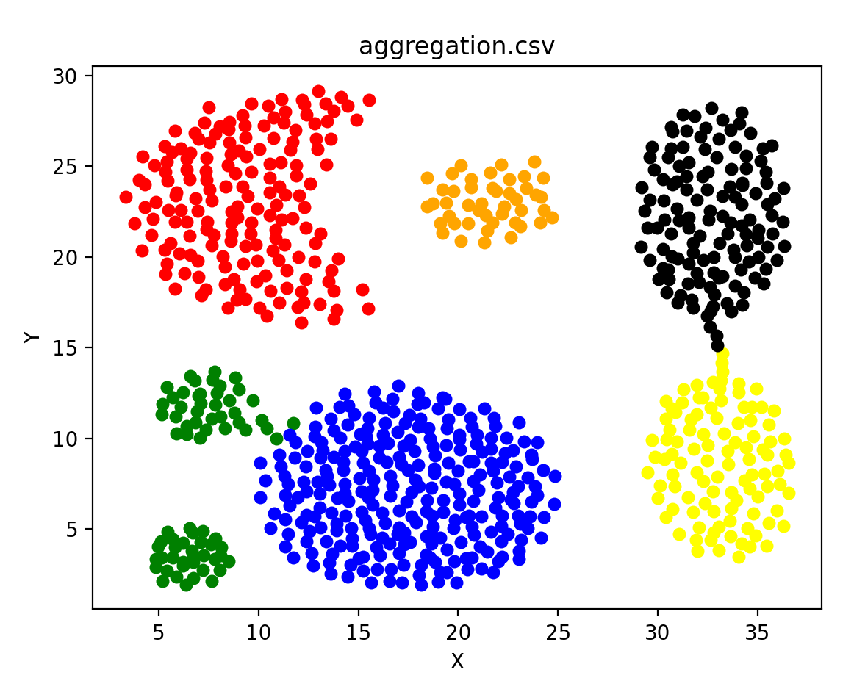

Źródła:
- https://www.programiz.com/dsa/kruskal-algorithm
- https://ufkapano.github.io/algorytmy/index.html
- https://matplotlib.org

